МИНИСТЕРСТВО НАУКИ И ВЫСШЕГО ОБРАЗОВАНИЯ РОССИЙСКОЙ ФЕДЕРАЦИИ

Федеральное государственное бюджетное образовательное учреждение высшего образования

**«Московский политехнический университет»**

**(МОСКОВСКИЙ ПОЛИТЕХ)**

Отчет по дисциплине «Программная инженерия»

«Руководство пользователя»

Студент:

Гарипов Марсель Русланович, 171-333

Преподаватель:

Будылина Евгения Александровна

Москва, 2020

Содержание

1. Введение…………………………………………………………………….3
   1. Область применения………………………………………………...3
   2. Краткое описание возможностей…………………………………...3
   3. Уровень подготовки пользователей………………………………..4
2. Назначение и условия применения...……………………………………...4
   1. Виды деятельности, функции………………………...……………..4
   2. Программные и аппаратные требования к системе……………......4
3. Подготовка к работе………………………………......................................4
   1. Необходимое ПО…………………………………………………….4
   2. Доступ к системе…………………………………………………….4
   3. Проверка работоспособности системы…………………………….6
4. Описание операций……………………………………………………......6
   1. Выполняемые функции……………………………………………..6
   2. Условия выполнения операции……………….................................7
5. Аварийные ситуации…………………………..………………………....24
6. Введение
   1. Область применения

АС «MARS Bank» обеспечивает возможности автоматизации банковских операций.

* 1. Краткое описание возможностей

Система предоставляет следующий перечень автоматизированных функций:

-Регистрация;

-Личный кабинет;

-Открытие счета;

-Оплата услуг;

Также система включает в себя следующие функции:

-Перевод денежных средств;

-Просмотр выписки;

-Просмотр расписания;

* 1. Уровень подготовки пользователей

Пользователь системы должен обладать умением работать хотя бы с одним браузером для перехода на сайт АС, дальнейшей регистрации и использования.

1. Назначение и условия применения
   1. Виды деятельности, функции

Система предоставляет функции, перечисленные в п. 1.1 и 1.2.

* 1. Программные и аппаратные требования к системе

Для доступа к АС «MARS Bank» необходимо:

-Иметь доступ к сети Интернет;

-Иметь доступ к браузеру;

1. Подготовка к работе
   1. Необходимое ПО

- Современный браузер ( Chrome, Opera, Mozila, Safari )

- установленный Golang не ниже версии 1.14 ( необходим для запуска backend)

- Postgres не ниже версии 9.8

- установленный git

* 1. Доступ к системе

Для доступа к системе необходимо:

* + 1. Выполнить в консоли команды

git clone <https://github.com/ENSLERMAN/soft-eng>

cd project

* + 1. Убедится, что у вас установлен Golang командой

Go version

* + 1. Соберите проект командой

Make build

* + 1. Запустите систему командой

./main.

Если все хорошо, появится примерно такое сообщение, оно означает, что система запустилась по адресу http://localhost:8081

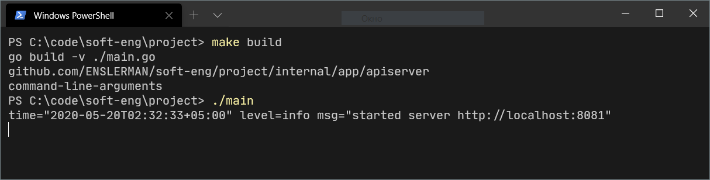

Рис. 1. Сообщение о запуске сервера

* + 1. Убедиться в запуске можно путем отправки GET запроса по адресу localhost:8081/private/whoami

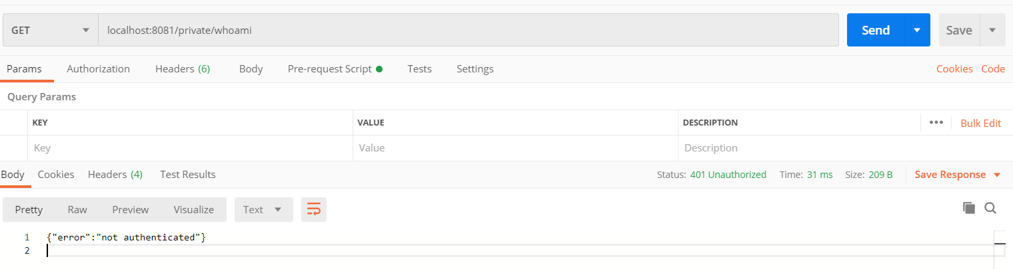

Рис. 2. Get запрос

* 1. Проверка работоспособности системы

АС работоспособно, если в результате действий пользователя, изложенных в п. 3.2, на экране монитора отобразилось сообщение, что сервер запущен, пример на 3.2.4

1. Описание операций
   1. Выполняемые функции

|  |  |  |
| --- | --- | --- |
| № | Функция | Описание |
| 1 | Возможность зарегистрироваться | Пользователь может зарегистрироваться |
| 2 | Возможность авторизоваться | Пользователь может безопасно авторизоваться в системе |
| 3 | Просмотр счетов | Клиент может просматривать свои счета, закрывать их и открывать новые. |
| 4 | Просмотр баланса | Клиент может просматривать баланс счетов. |
| 5 | Заказ выписки | Клиент может заказать выписку по счетам и просмотреть полную информацию |
| 6 | Перевод денег | Клиент имеет возможность перевести деньги на счет другого пользователя |
| 7 | Оплата услуг | Клиент имеет возможность оплатить услуги, например интернет. |

Таблица 1. Выполняемые функции

* 1. Условия выполнения операции
     1. Функция 1 «Возможность зарегистрироваться»

Условия, при соблюдении которых возможно выполнение функции:

-Иметь доступ к сети Интернет;

-Иметь доступ к браузеру;

Подготовительные операции отсутствуют. Основные действия описаны в п. 3.2.

Заключительные действия не требуются.

* + 1. Функция 2 «Возможность авторизоваться»

Условия, при соблюдении которых возможно выполнение функции:

-Иметь доступ к сети Интернет;

-Иметь доступ к браузеру;

Подготовительные операции отсутствуют. Основные действия описаны в п. 3.2.

Заключительные действия не требуются.

* + 1. Функция 3 «Просмотр счетов»

Условия, при соблюдении которых возможно выполнение функции:

-Иметь доступ к сети Интернет;

-Иметь доступ к браузеру;

-Иметь заранее созданный аккаунт.

Основные действия:

1. Подключиться к сети Интернет;
2. Открыть любой браузер;
3. Выполнить GET запрос по адресу localhost:8081/private/get_bills
   * 1. Функция 4 «Просмотр баланса»

Основные действия:

* + - 1. Подключиться к сети Интернет;
      2. Открыть любой браузер;
      3. Выполнить GET запрос по адресу localhost:8081/private/get_bills
    1. Функция 5 «Заказ выписки»

Условия, при соблюдении которых возможно выполнение функции:

-Иметь доступ к сети Интернет;

-Иметь доступ к браузеру;

-Иметь заранее созданный аккаунт.

Основные действия:

1) Подключиться к сети Интернет;

2) Открыть любой браузер;

3) Выполнить GET запрос по адресу localhost:8081/private/get_bills

* + 1. Функция 6 «Перевод денег»

Условия, при соблюдении которых возможно выполнение функции:

-Иметь доступ к сети Интернет;

-Иметь доступ к браузеру;

-Иметь заранее созданный аккаунт.

Основные действия:

1) Подключиться к сети Интернет;

2) Открыть любой браузер;

3) Выполнить POST запрос по адресу localhost:8081/private/send_money

4) Тело запроса JSON

{

"bill_id": 1, // с какого счета произвести оплату

"number_dest": 3771721103266024, // на какой счет зачислить

"amount": 500 // сумма перевода

}

* + 1. Функция 7 «Оплата услуг»

Условия, при соблюдении которых возможно выполнение функции:

-Иметь доступ к сети Интернет;

-Иметь доступ к браузеру;

-Иметь заранее созданный аккаунт.

Основные действия:

1) Подключиться к сети Интернет;

2) Открыть любой браузер;

3) Выполнить POST запрос по адресу localhost:8081/private/send_money

4) Тело запроса JSON

{

"bill_id": 1, // с какого счета произвести оплату

"number_dest": 3771721103266024, // на какой счет зачислить

"amount": 500 // сумма перевода

}

1. Аварийные ситуации

В случае возникновения ошибок при работе с АС «MARS Bank», не описанных ниже в данном разделе, необходимо обращаться ответственному администратору АС.

|  |  |  |
| --- | --- | --- |
| Ошибка | Описание ошибки | Требуемые действия пользователя при возникновении ошибки |
| dial tcp: lookup: no such host | Неправильно прописан хост базы данных в файле конфигурации | Для устранения проблемы измените хост в файле конфигурации |
| pq: password authentication failed for user "localhost" | Указан неправильный пароль в файле конфигурации базы данных | Ввести корректный пароль |
| no pg_hba.conf entry for host "178.214.247.00", user "admin", database  "adminqw", SSL off | Указан неправильный user в файле конфигурации базы данных | Ввести верный user подключения к бд |
| pq: database "baza" does not exist | Указан неправильное имя базы данных в файле конфигурации базы данных | Ввести правильное имя бд. |
| open configs/config.toml: The system cannot find the file specified. | Система не может прочитать файл конфига | Вероятно конфига нет, или неправильно указано его имя. Создайте новый конфиг по шаблону |

Таблица 2. Аварийные ситуации